**แนวความคิดที่ประกอบแบบจำลอง**

แบบจำลองเครื่องรับจดหมายนั้น ได้รับแนวคิดมาจากที่ว่าเวลามีจดหมายมาส่ง แต่บ้านของเรานั้นอยู่ในที่สูง เช่น คอนโด เราก็จะต้องไปหยิบจดหมายที่อยู่ในตู้ด้านล่างมาเอง จึงเกิดแนวคิดที่จะเพิ่มความสะดวกสบายแก่ผู้อยู่อาศัย และได้เห็นลิฟต์ที่สามารถขึ้นไปชั้นสูงๆได้อย่างรวดเร็ว จึงเกิดมาเป็นเครื่องรับจดหมายขึ้นมา

ในการประกอบแบบจำลองนั้นได้มีปัญหาต่างๆเกิดขึ้น จึงควรมีแนวทางการแก้ไขปัญหาดังตารางต่อไปนี้

|  |  |  |
| --- | --- | --- |
| ปัญหาที่พบ | แนวทางแก้ไข | ผลที่คาดว่าจะได้รับ |
| ตัวลิฟต์แกว่งไม่มั่นคง | ต่อเติมโครงสร้างให้แข็งแรงโดยทำเสาจากเฟืองตัวหนอนเป็น 2 ฝั่ง | ลิฟต์สามารถเคลื่อนที่ได้โดยไม่แกว่งแล้วแข็งแรง |
| โครงสร้างไม่แข็งแรง | ต่อเติมโครงสร้างให้แข็งแรง | โครงสร้างแข็งแรง ทนทานต่อการรับแรงกระแทกต่างๆ |
| แรงส่งไม่เพียงพอ | ใช้มอเตอร์ที่มีแรงส่งเพียงพอ | มอเตอร์มีแรงส่งไปยังส่วนต่างๆได้ |
| ประตูโยกเวลาเลื่อน | ใช้เฟือง 2 ตัวในการเลื่อน | ประตูสามารถเลื่อนได้โดยไม่โยกไปมา |
| โซ่ที่ใช้ทำสายพานมีความหลวมไม่พอดีกับเฟืองที่จัดไว้และโซ่หลุดเวลาสายพานเคลื่อนที่ | เลื่อนเฟืองให้ระยะห่างพอดีในการใส่โซ่ หรือตัดโซ่ให้มีขนาดพอดีกันกับระยะห่างระหว่างเฟือง | โซ่และเฟืองสบกันพอดีและสายพานสามารถเคลื่อนที่ได้โดยไม่หลุดจากเฟือง |
| สายไฟพันกัน | จัดสายไฟให้เรียบร้อย | สายไฟไม่พันกัน และเป็นระเบียบเรียบร้อย |

**ผังภาพรวม**

ระบบที่ใช้

1.ชิ้นส่วนโครงสร้างเมแคนิก

2.สายไฟ

3.สวิตซ์กด 8 ตัว

4.หลอดไฟ

5.มอเตอร์ 3 ตัว

6.โซ่และเฟืองชนิดต่างๆ

7.เทปใส

วัสดุและอุปกรณ์

ลิฟต์จะเคลื่อนที่ขึ้นและประตูจะเปิด

สายพานจะเคลื่อนที่และไฟจะกระพริบ

หลักการทำงาน

จุดมุ่งหมาย

**เครื่องรับจดหมาย**

**แหล่งข้อมูลแบบจำลองที่สร้าง**

**ลิฟต์**

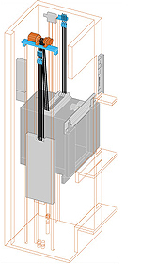**ลิฟต์ที่ไม่ต้องมีห้องเครื่อง**

ระบบลิฟต์อันล้ำสมัยนี้ใช้พื้นฐานจากเทคโนโลยีที่นับได้ว่าเป็นการพลิกโฉมครั้งแรกและครั้งยิ่งใหญ่ ในรอบเกือบ 100 ปีของเทคโนโลยีลิฟต์ระบบได้รับการออกแบบสำหรับติดตั้งกับอาคารที่มีความสูงตั้งแต่ 2 จนถึง 30 ชั้นโดยใช้ลูกล้อที่มีขนาดเล็กกว่าล้อของลิฟต์ชนิดเกียร์และชนิดไม่มีเกียร์แบบดั้งเดิม ล้อที่เล็กลงนี้ผนวกกับตัวลิฟต์ซึ่งได้รับการออกแบบใหม่ทำให้มอเตอร์สามารถถูกติดตั้งไว้ในช่องลิฟต์ได้โดยตรงและไม่จำเป็นต้องมีห้องเครื่องขนาดใหญ่บนหลังคาอีกต่อไปสิ่งที่แตกต่างเป็นเอกลักษณ์ได้แก่สายพานแบนเคลือบเส้นใยเหล็กด้วยสารสังเคราะห์พิเศษซึ่งคิดค้นเพื่อใช้กับ ระบบลิฟต์ Gen2™ สายพานแบบดังกล่าวมีความแข็งแรงทนทานและมีความยืดหยุ่นในการใช้งานมากกว่าสลิงเหล็กแบบเก่าซึ่งถูกนำมาใช้เป็นมาตรฐานอุตสาหกรรมตั้งแต่ปี พ.ศ. 2343 จากนวัตกรรมทางเทคโนโลยีครั้งนี้มีผลทำให้เครื่องขับเคลื่อนของระบบลิฟต์ Gen2 มีขนาดเล็กลงเหลือเพียง 0.1 นิ้ว (3 มม.)ขณะที่ยังมีความแข็งแรงเทียบเท่ากับสายพานแบบเดิม 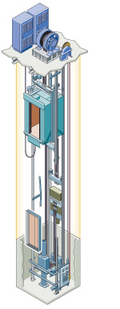ทั้งยังมีความทนทานยืดหยุ่น และใช้พื้นที่น้อยกว่า

**ลิฟต์ชนิดไม่มีเกียร์**

ในปี พ.ศ. 2446 โอทิส ได้เผยโฉมการออกแบบลิฟต์รูปแบบใหม่ซึ่งต่อมาได้กลายเป็นมาตรฐานใหม่แก่อุตสาหกรรมการผลิตลิฟต์ นั่นคือลิฟต์ชนิดไม่มีเกียร์ สามารถปฏิบัติงานได้ ณ ความเร็วมากกว่า 500 ฟุตต่อนาที (2.54 เมตรต่อวินาที) สำหรับลิฟต์ชนิดไม่มีเกียร์ปลายด้านหนึ่งของเชือกลวดแขวนทั้งหมดจะยึดติดกับส่วนบนสุดของตัวลิฟต์และคล้องผ่านร่องของรอกขับชนิดพิเศษโดยที่ปลายอีกด้านของเชือกลวดแขวนดังกล่าวจะยึดติดกับน้ำหนักถ่วงที่วิ่งขึ้นลงตามแนวรางในปล่องลิฟต์โดยเชือกลวดแขวนทั้งหมดจะถูกแรงดึงที่เกิดขึ้นจากน้ำหนักรวมของตัวลิฟต์และน้ำหนักถ่วงให้อยู่ในร่องของรอกขับซึ่งจะทำให้มีแรงฉุดในขณะที่รอกขับลิฟต์มีการหมุนเกิดขึ้นด้วยเทคโนโลยีนี้ของลิฟต์ชนิดไม่มีเกียร์ได้ทำให้มีตึกสูงระฟ้าเกิดขึ้นเป็นจำนวนมาก เช่น ตึกปิโตรนาส ประเทศมาเลเซีย เป็นต้น

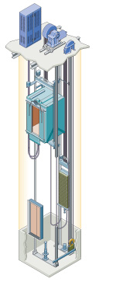

**ลิฟต์ชนิดมีเกียร์**

ลิฟต์ชนิดมีเกียร์นี้มอเตอร์ไฟฟ้าได้ถูกออกแบบมาเพื่อขับชุดเกียร์ลดความเร็วรอบที่ใช้ในการหมุนรอกขับลิฟต์ชุดเกียร์ลดความเร็วรอบจะช่วยให้มอเตอร์ไฟฟ้าสามารถลดกำลังไฟฟ้าที่ใช้ในการหมุนรอกขับลิฟต์โดยทั่วไปลิฟต์ชนิดเกียร์จะมีความเร็วระหว่าง 350-500 ฟุตต่อนาที (1.7-2.5 เมตรต่อวินาที) และมีน้ำหนักบรรทุกสูงสุด 30,000 ปอนด์ (13,600 กิโลกรัม)ส่วนชุดเบรกซึ่งอยู่ระหว่างมอเตอร์ไฟฟ้าและชุดเกียร์ลดความเร็วรอบจะถูกควบคุมด้วยไฟฟ้า เพื่อทำให้ลิฟต์สามารถหยุดในระดับชั้นที่ต้องการ

**สายพานลำเลียง**

สายพานลำเลียง เป็นอุปกรณ์ขนถ่ายวัสดุโดยสายพานลำเลียง จะวางอยู่บนลูกกลิ้ง และ วัสดุจะวางและถูกนำพาไปโดย สายพานลำเลียง สายพานเคลื่อนที่ได้ โดยมีล้อขับเป็นตัวทำให้เกิดการหมุนขับเคลื่อนพาสายพานเคลื่อนที่ไปสามารถขน ได้ทั้ง แนวราบ และ แนวลาดเอียง

หน้าที่การใช้งาน   ใช้สำหรับขนวัสดุ เป็นปริมาณมวล, เป็นก้อน, เมล็ด หรือวัสดุเป็นหีบห่อ

ส่วนประกอบที่สำคัญ ในการประกอบ สายพานลำเลียงได้แก่

1.สายพาน

ทำหน้าที่ลำเลียงวัสดุไป โดยอาศัยผิวหน้าของสายพานด้านบนพาวัสดุเคลื่อนที่ไป สายพานมีโครงสร้างเป็นสามส่วน ใหญ่ๆ คือชั้นผ้าใบรับแรง, ยางขั้นระหว่างชั้นผ้าใบ, แผ่นยางปกคลุม

2.ล้อขับสายพานลำเลียง

ประกอบไปด้วย ท่อ, เพลา, Ball Bearing, Bearing, ยางที่ใช้หุ้มท่อ การผลิตล้อขับสายพาน จะต้องทราบ ขนาดความกว้างของล้อที่จะผลิตก่อนจากนั้นหาขนาด ตามร้านค้าท่อ หากที่ร้านไม่มีขนาดที่เราต้องการ เราก็สามารถนำแผ่นเหล็กมาตัดแล้วล้วนต่อปลายทั้งสองข้างด้วยการ อัดแรงหรือการเชื่อม

3.ลูกกลิ้งรองรับสายพาน

ประกอบด้วยกระบอกหมุน ทำจากท่อ ขนาดต่างๆ ตามต้องการ, แบริ่ง เป็น Ball Bearing, เพลา ตามขนาดที่ต้องการ แบ่งเป็นสองประเภทการใช้งานคือลูกกลิ้งรองรับสายพานด้านบน ใช้รองรับสายพาน รวมถึง รองรับน้ำหนักของวัสดุด้วย และลูกกลิ้งรองรับสายพานด้านกลับ ใชัหมุนสายพานกลับเมื่อลำเลียงวัสดุเรียบร้อยแล้ว

**ภาพวาดแบบจำลองลิฟต์ส่งของ**

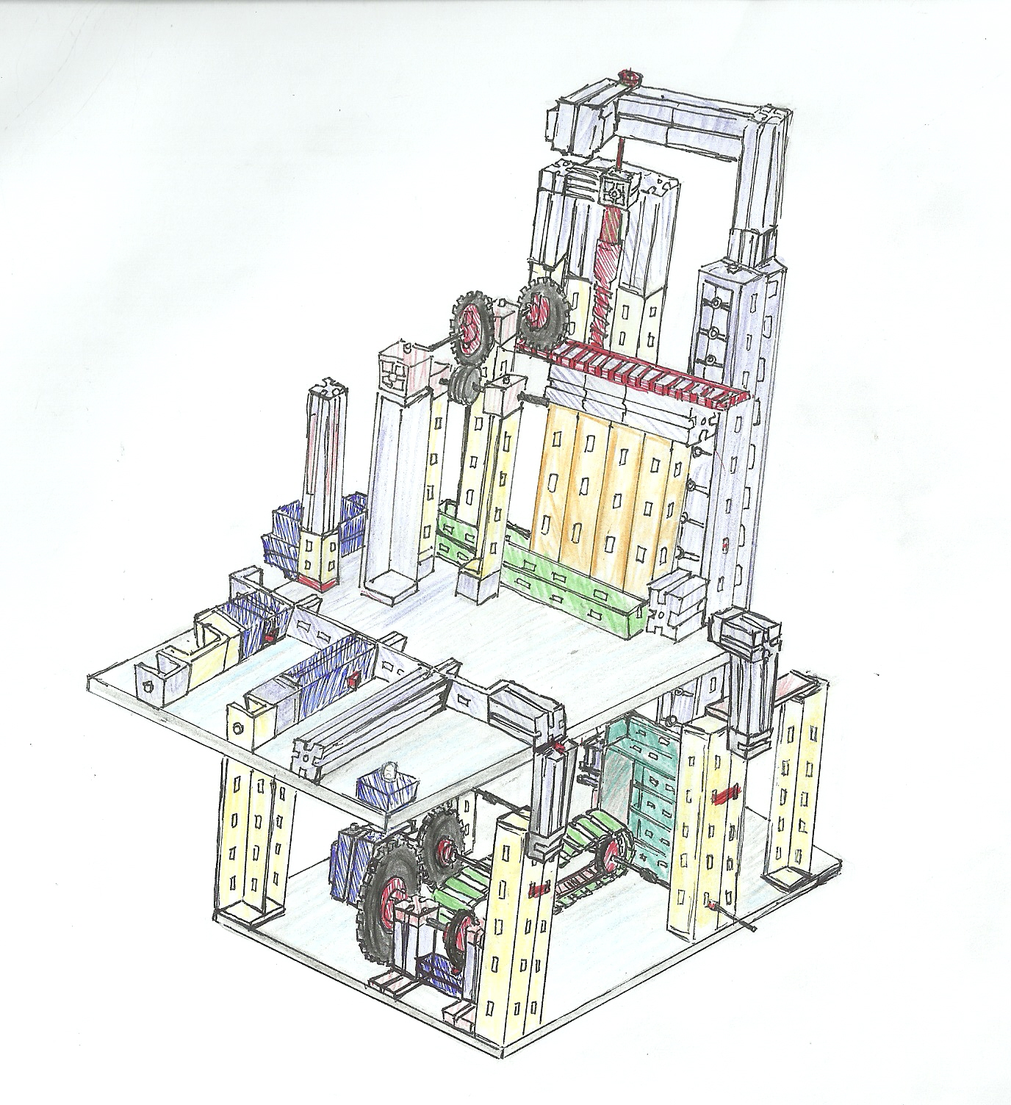

**รายละเอียดการประกอบแบบจำลอง**

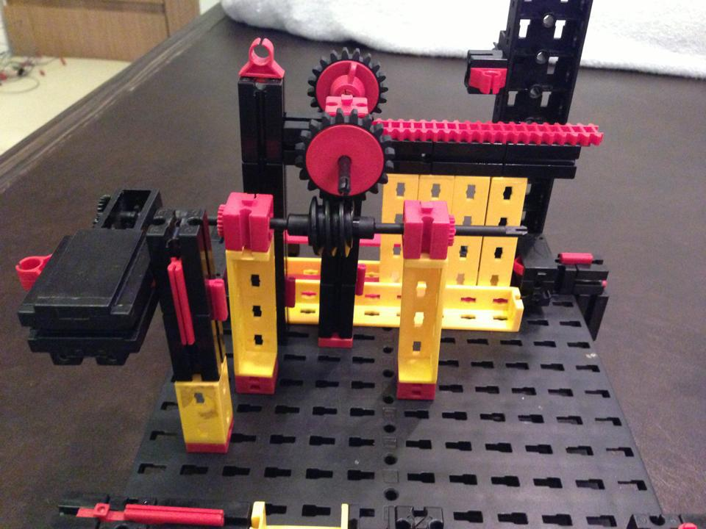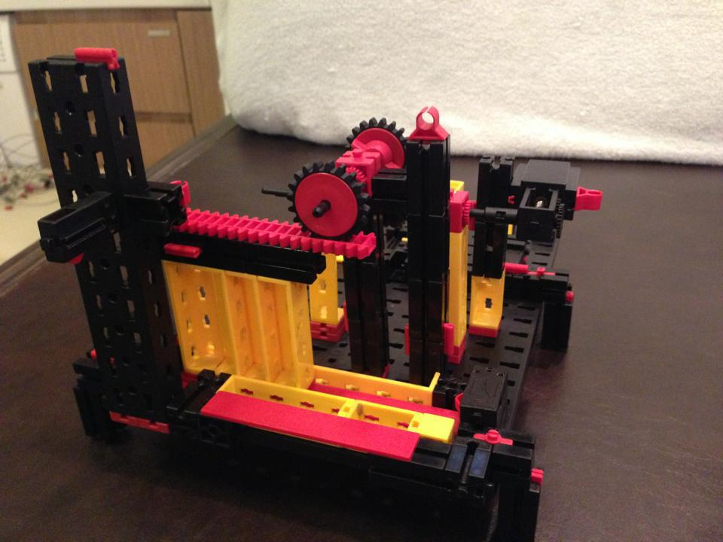

การประกอบประตู ใช้ระบบเฟืองรางและเฟืองตัวหนอน(ช้าลงจากห้องเกียร์ 20 เท่า)และแกนเดียวกัน

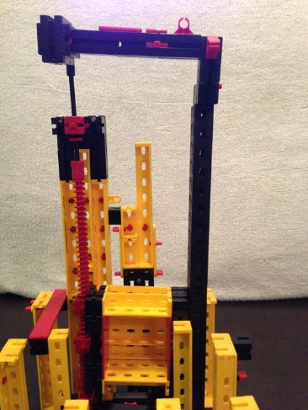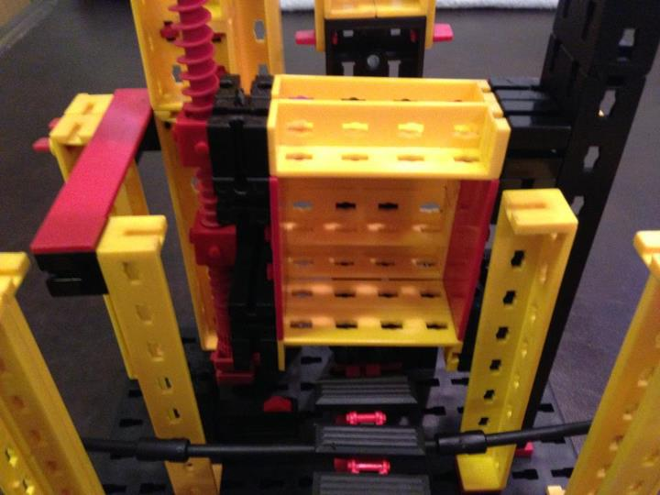

การประกอบตัวลิฟต์ใช้เฟืองตัวหนอนทำเป็นระบบสกรู

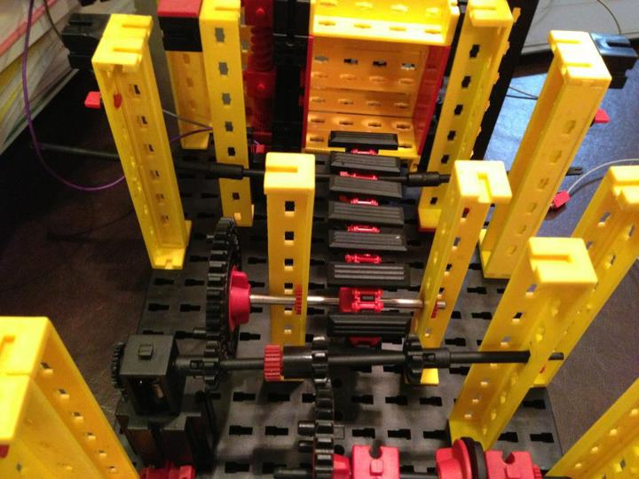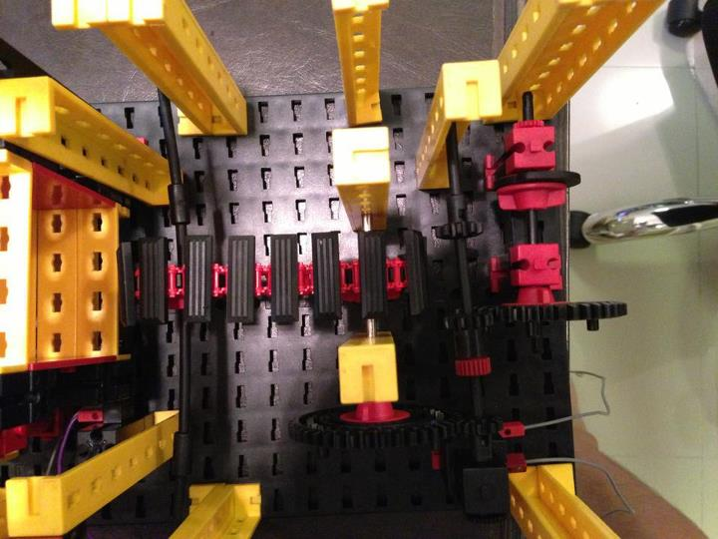

การประกอบสายพานที่จะขนส่งจดหมายไปยังลิฟต์

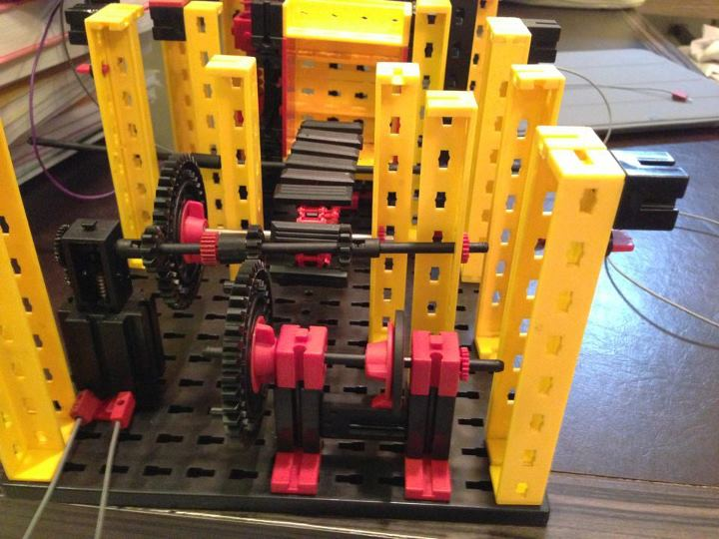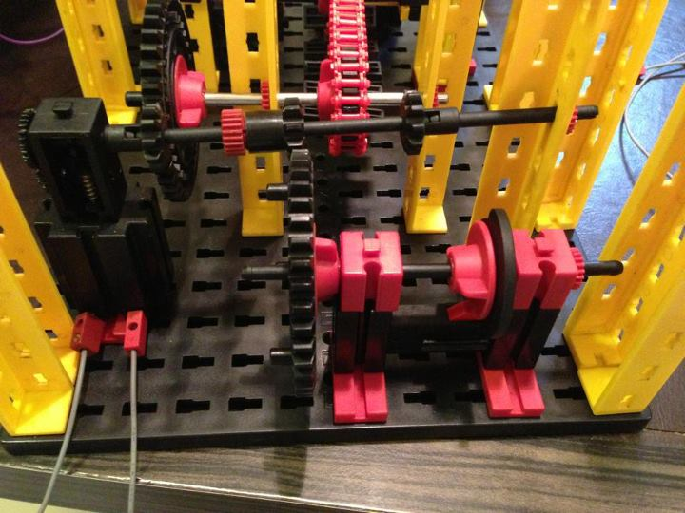

การประกอบเฟืองทดใช้เฟือง 10 ซี่เป็นเฟืองต้นทางส่งต่อแรงไปยังเฟืองทด 40 ซี่ และระบบลูกเบี้ยว

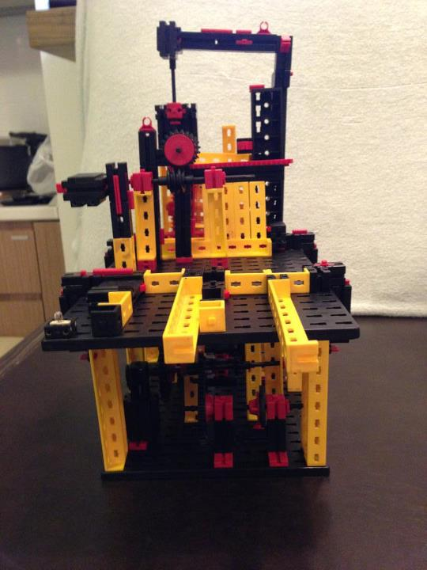

การประกอบระบบเมแคนิกทั้งหมดที่ใช้เข้าด้วยกัน

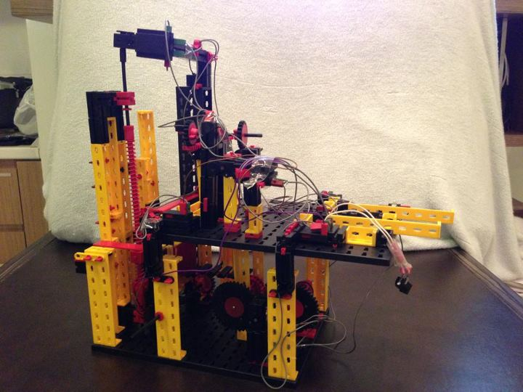

ชิ้นงานที่เสร็จสมบูรณ์

**ระบบไฟฟ้าที่ควบคุมการทำงาน**

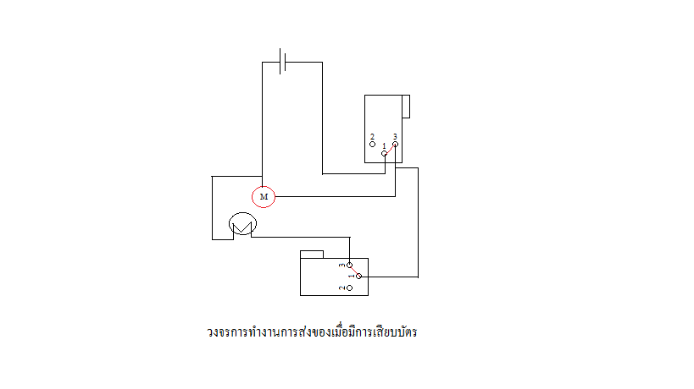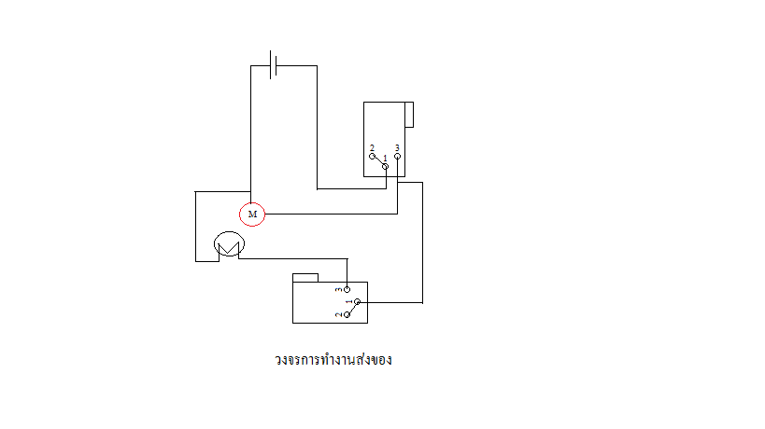**ระบบไฟฟ้าของสายพานลำเลียง**

**ระบบไฟฟ้าของลิฟต์**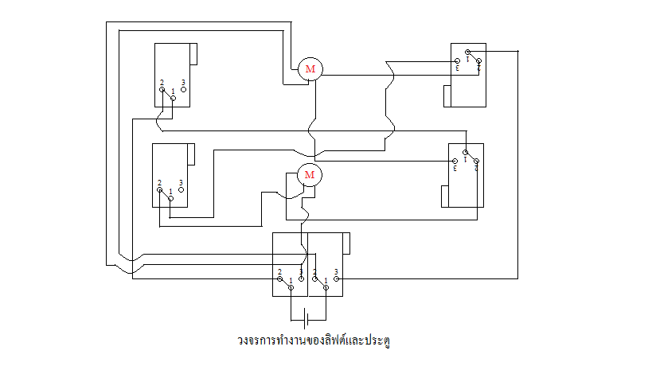

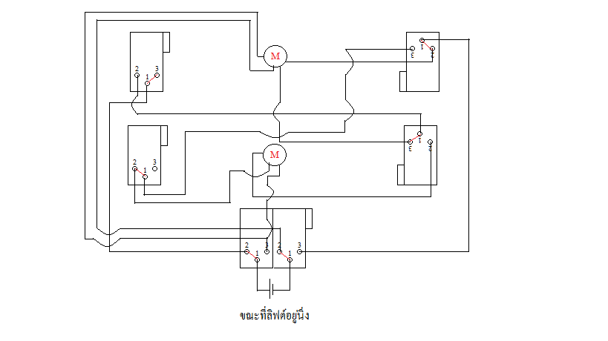

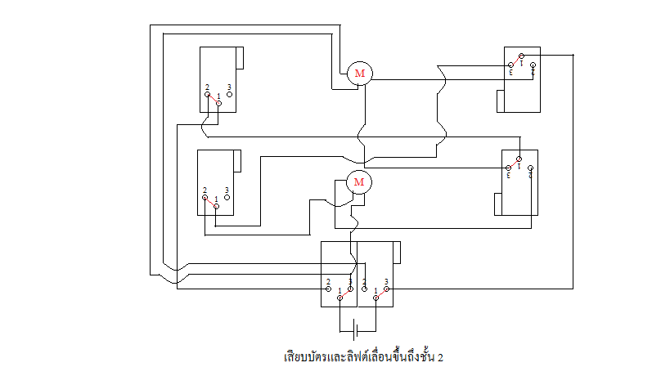

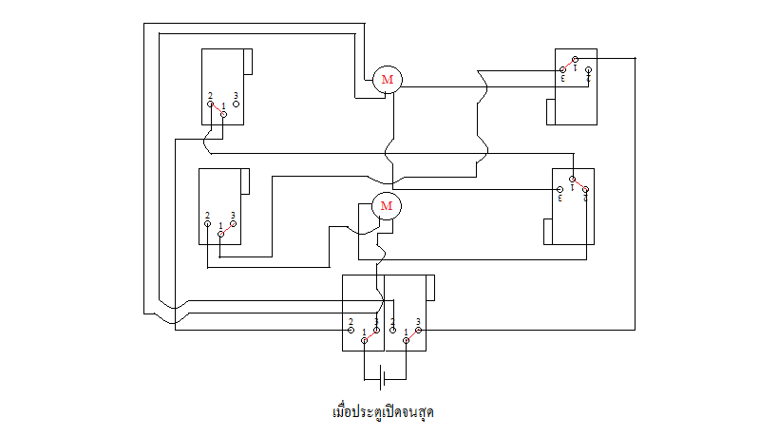

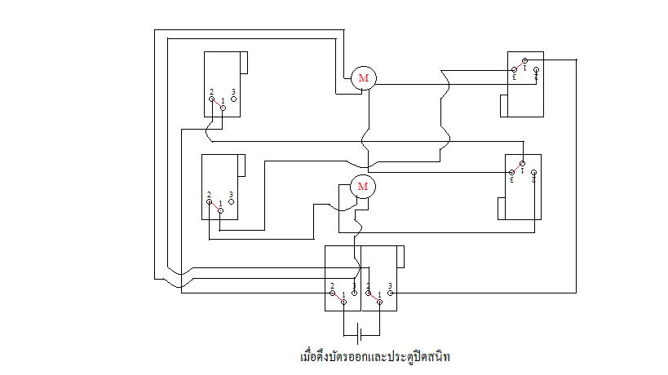

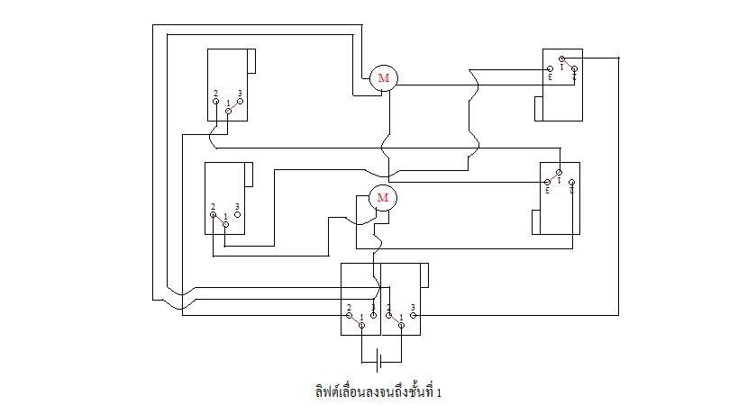

**ภาพวาดระบบการทำงานของเครื่องกล**

ประตู

สายพานลำเลียง

ลิฟต์

เฟือง 20ซี่

เฟือง 20ซี่

เฟือง 20ซี่

เฟือง 20ซี่

เฟือง 10ซี่

เฟือง 10ซี่

เฟือง 40ซี่

เฟือง 40ซี่

ลูกเบี้ยว

เฟืองราง

ตัวหนอน

สกรู(ตัวหนอน)

ชั้น 1

ชั้น 2

**ภาพถ่ายการทำงานของเครื่องกล**

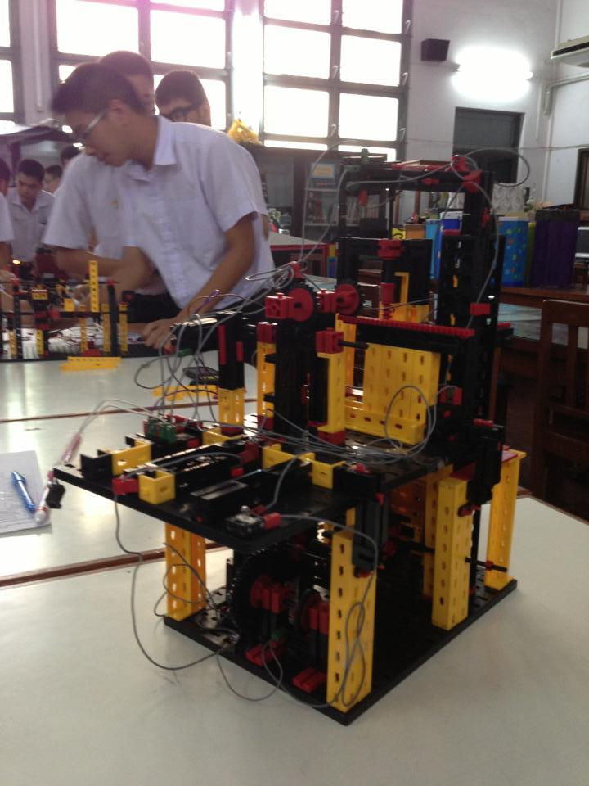

**การทำงานของเครื่องรับจดหมาย**

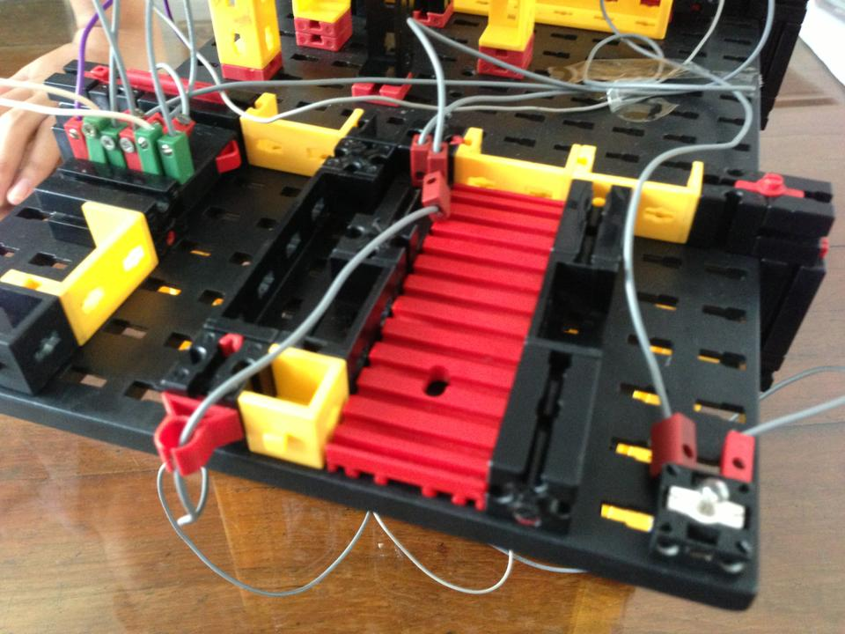

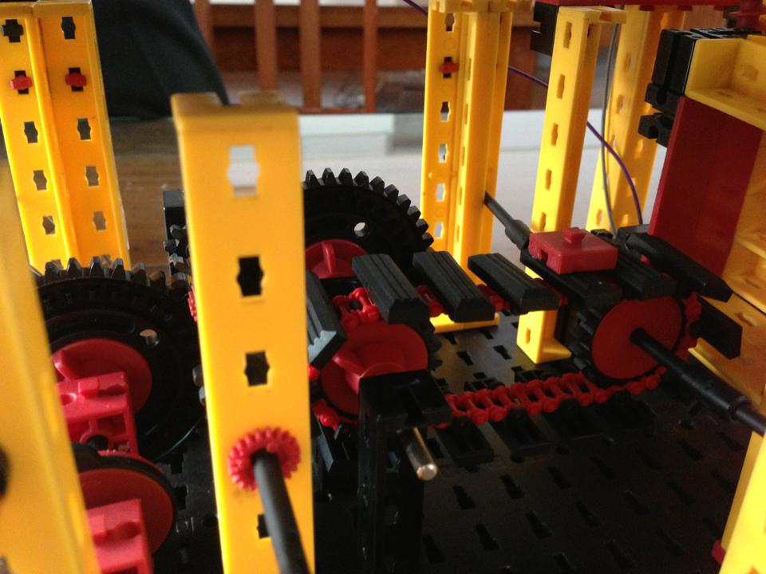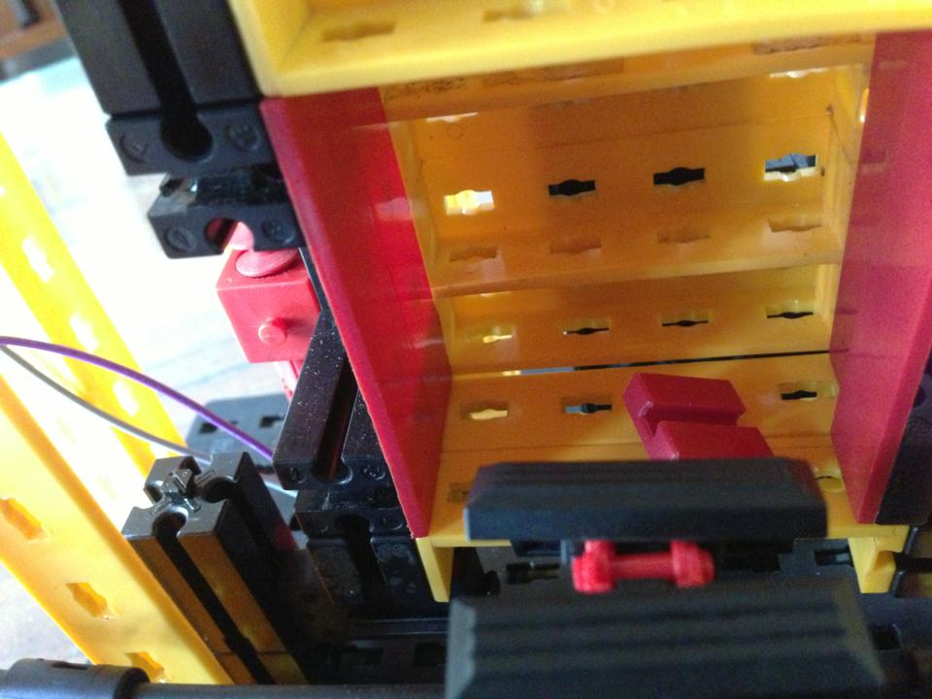

เมื่อเสียบบัตรในช่องเสียบบัตรทางขวาแล้ว จะทำให้จดหมายเคลื่อนที่ตามราง

ไปยังลิฟต์โดยสามารถรู้ได้ว่าจดหมายถึงลิฟต์แล้วจากหลอดไฟที่กระพริบ 2 ครั้ง

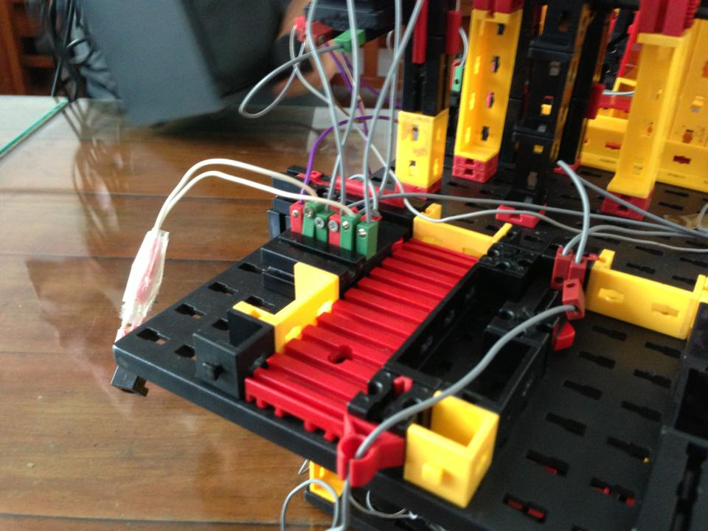

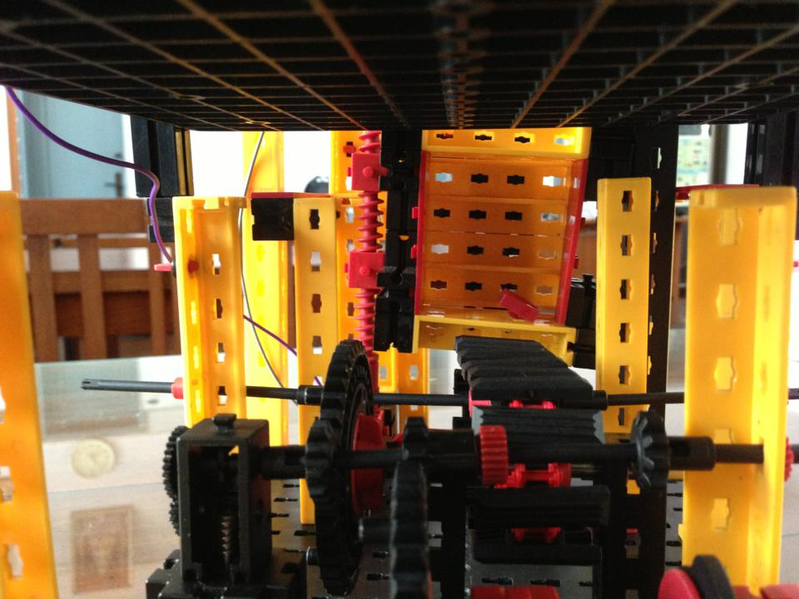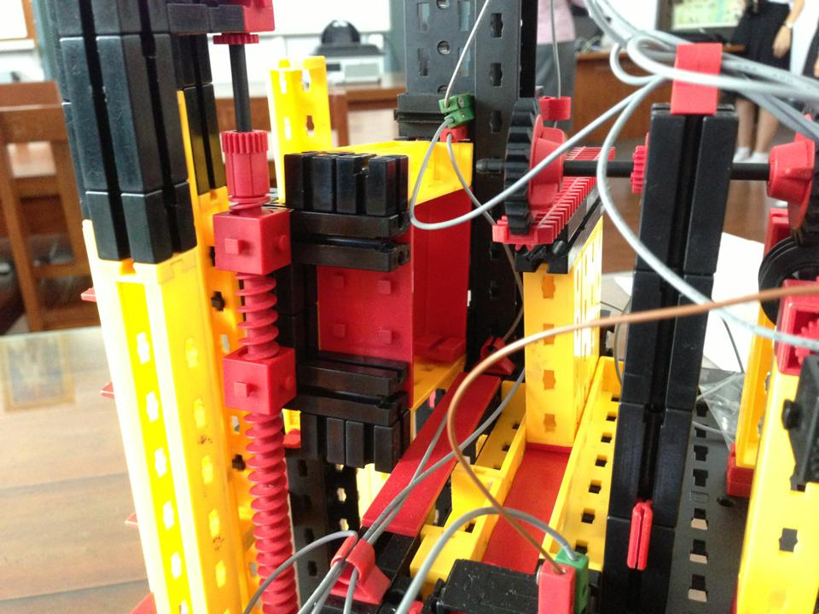

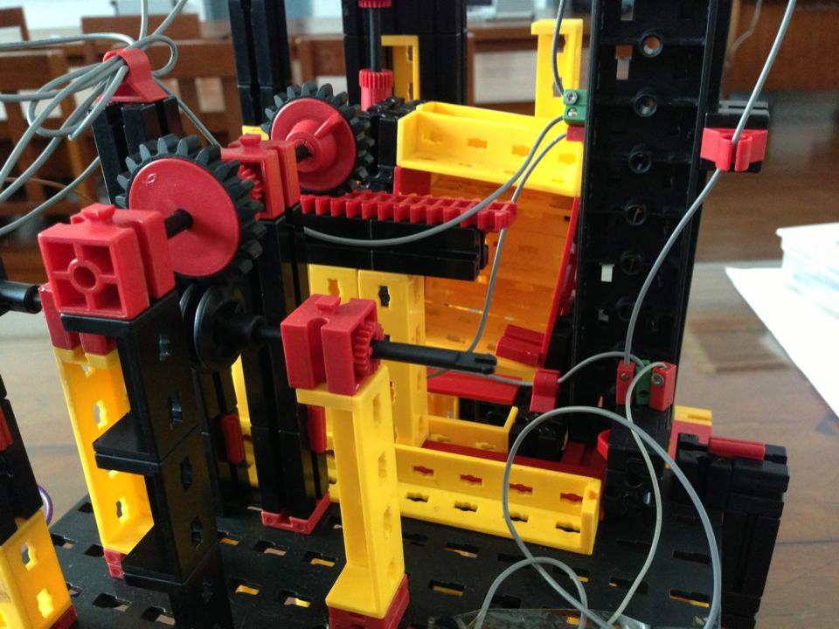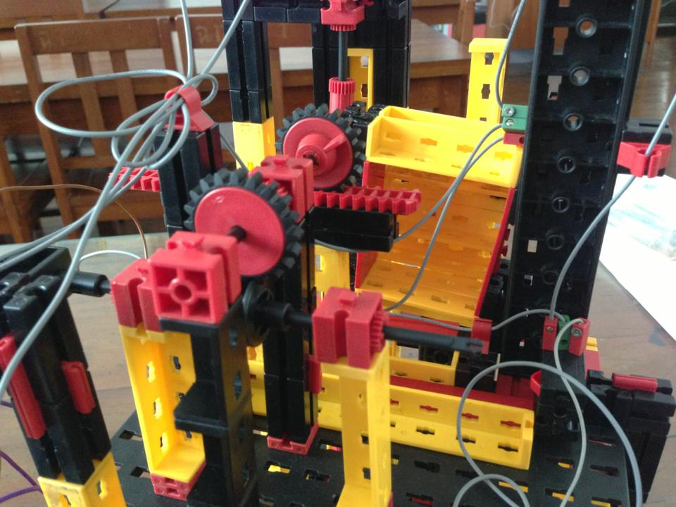

จากนั้น เมื่อเสียบบัตรในช่องเสียบบัตรทางซ้ายแล้ว จะทำให้ลิฟต์ส่งจดหมายเลื่อนขึ้นมา

เมื่อลิฟต์เลื่อนขึ้นมาจนสุดแล้ว ประตูหน้าลิฟต์จะเปิดออก แล้วจึงนำจดหมายออกมาจากลิฟต์

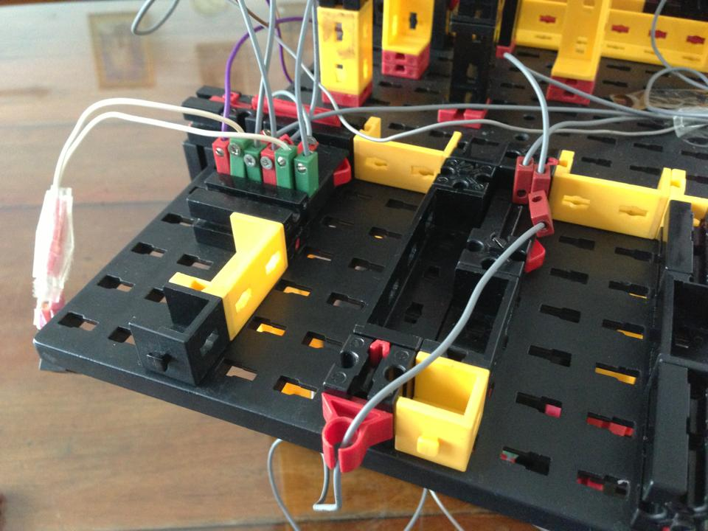

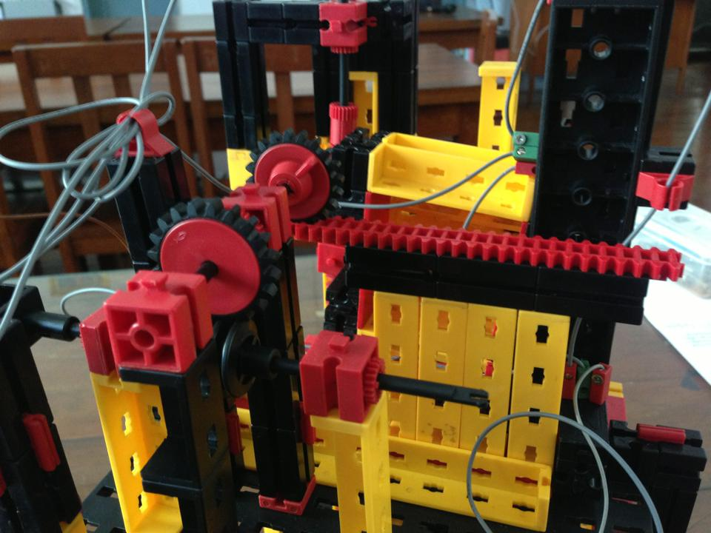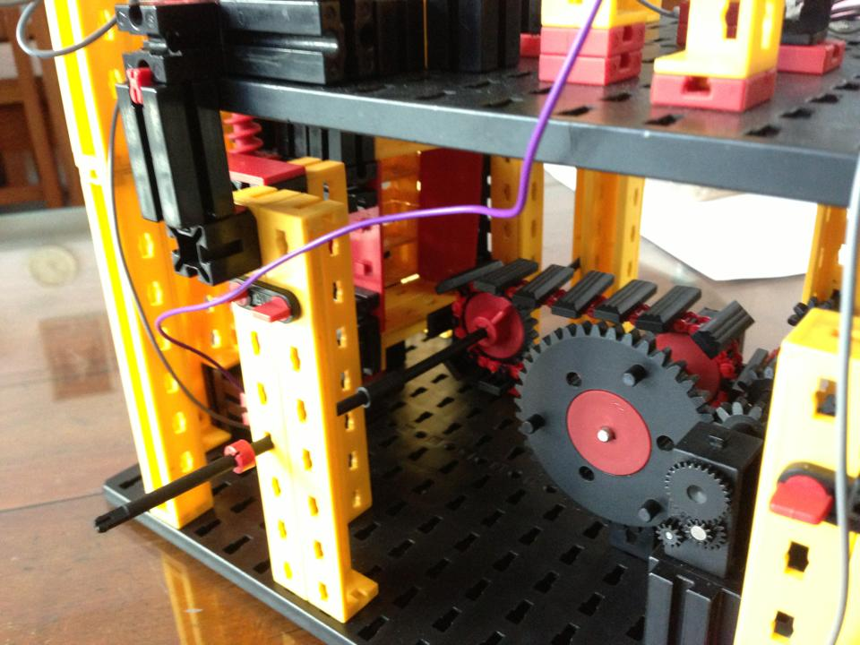

จากนั้น เมื่อนำบัตรออก ประตูหน้าลิฟต์จะเลื่อนปิด แล้วลิฟต์ก็จะเลื่อนลงมาข้างล่างดังเดิม